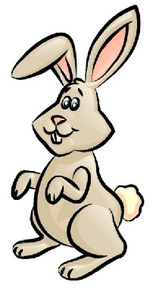
Hrabri zečevi

Hvalili se zečevi u zelenoj travi.
Prvi rekao: Tako mi otpala ruka, ne bojim se vuka!
Drugi rekao: Tako da me majka živa ne gleda, ne bojim se ja medvjeda!
Treći rekao: Tako mi kupusova struka, ne bojim se lisice, vuka ni pauka!
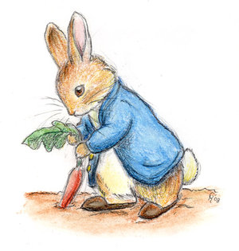
U taj čas nešto šušnulo, negdje ispod grana,
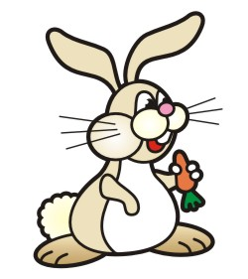
zečevi se razbježali na stotinu strana.

Odgovori na pitanja:
1. Što zečevi rade?
______________________________________________________.
2. Što je rekao prvi zec?
______________________________________________________.
3. Što je rekao treći zec?
______________________________________________________.
4. Zbog čega su zečevi pobjegli?
______________________________________________________.

